Административная процедура 2.47.

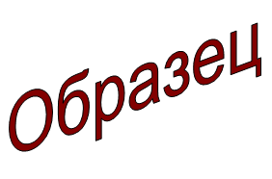 | Зельвенский районный исполнительный комитет  Ивановой Инны Ивановны  зарегистрированной по месту жительства  г.п. Зельва, ул. Пушкина, д. 107  паспорт КН 1730123  идентификационный номер  4040578К029РВ0  выдан Зельвенским районным отделом внутренних дел Гродненской области, 13.06.2008  тел. +375 ХХ ХХХ-ХХ-ХХ

ЗАЯВЛЕНИЕ
о распоряжении средствами семейного капитала

Прошу предоставить мне право на досрочное распоряжение средствами семейного капитала, назначенного Ивановой Инне Ивановне (решение о назначении семейного капитала от 1 октября 2017 г. № 861), для получения членом семьи Ивановым Ильей Ивановичем, 1 мая 2010 года рождения, идентификационный номер 3107691А001РВ6, платных медицинских услуг, оказываемых организациями здравоохранения.

К заявлению прилагаю документы:

- Копии паспорта на 1 л. в 1 экз.;
- Заключение врачебно-консультационной комиссии на 1 л. в 1 экз.;
- Копию свидетельства о рождении на 1 л. в 1 экз.

Об ответственности за представление недостоверных (поддельных) документов и (или) сведений либо ложной информации, непредставление документов и (или) сведений, влияющих на распоряжение средствами семейного капитала, предупреждена(ен).

01.02.2019 И.И. Иванова

